附件4：
新教务系统操作手册-教师
本文档将向您介绍新教务系统的登录以及查看课表重修学生名单，打印教学班下的学生点名册。为了您工作便利性，我们建议您使用谷歌、Edge、火狐浏览器。
- 灵谷寺本部校区登录
  - 打开浏览器输入统一门户地址https://portal.nsi.edu.cn
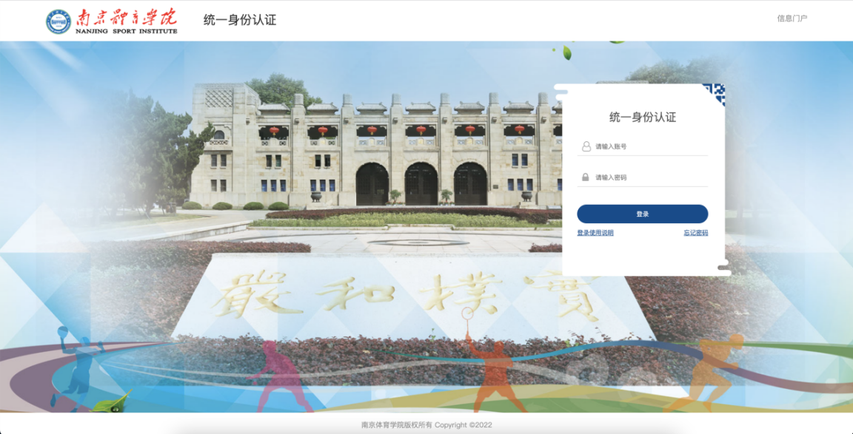
此处用户名密码是统一身份认证的用户名和密码，如果密码忘记，点忘记密码找回即可；
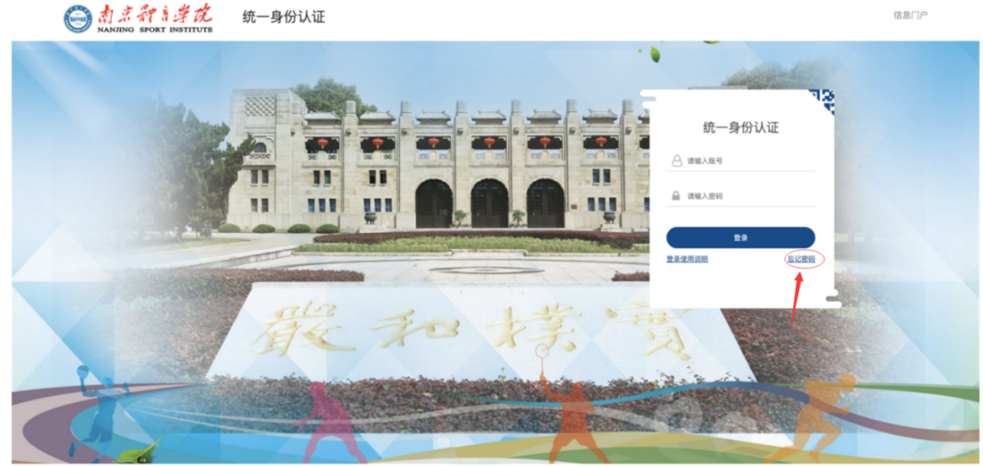

  - 输入门户账号密码，登录门户首页，下拉至门户下方有【应用推荐】标签页
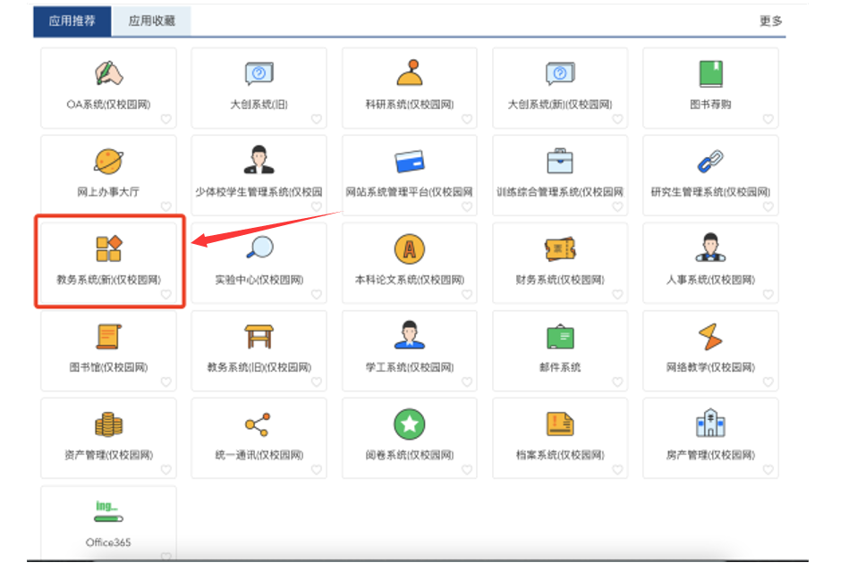
  - 点击【教务系统(新)】，即可登录新教务系统。

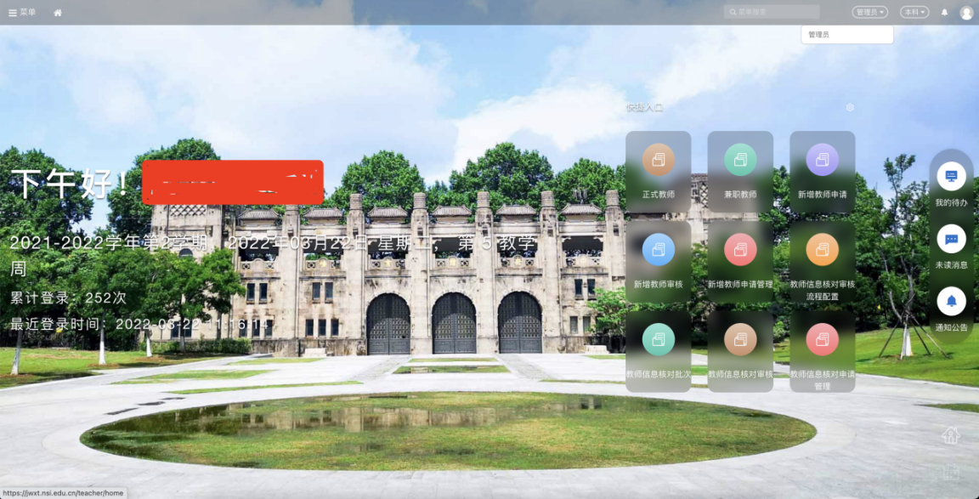
- 非本部校区人员登录
  - 首先登录学校官方WebVPN（https://webvpn.nsi.edu.cn）
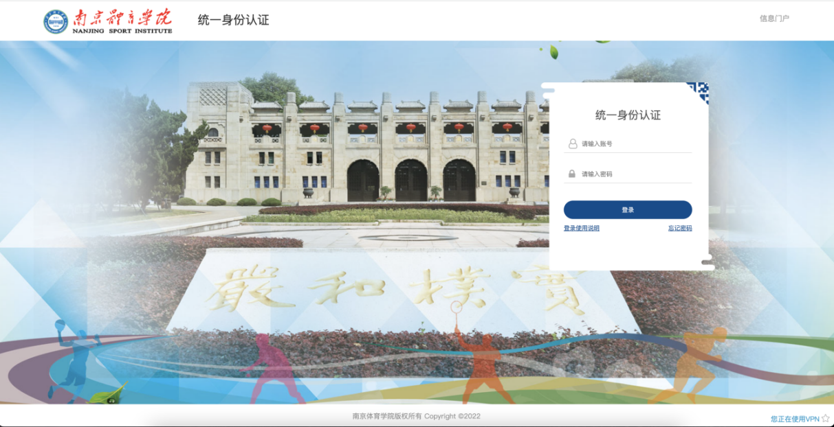
此处用户名密码是统一身份认证的用户名和密码，如果密码忘记，点忘记密码找回即可；
  - 输入门户账号/密码，登录学校WebVPN，在【校内应用】菜单下即可找到【教务系统(新)】
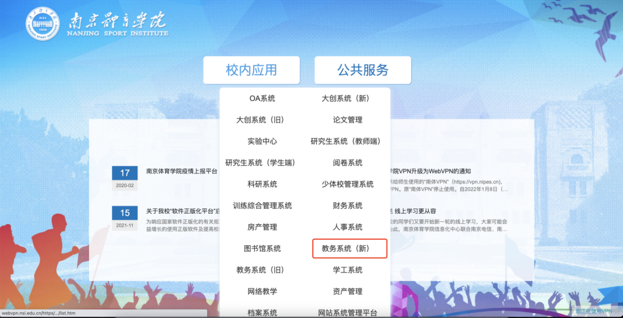
  - 点击【教务系统(新)】即可登录自己的账号。
3、成绩录入
第一步 进入“成绩录入”界面
位置：【菜单】->【教师全部服务】->【成绩】->【成绩录入】
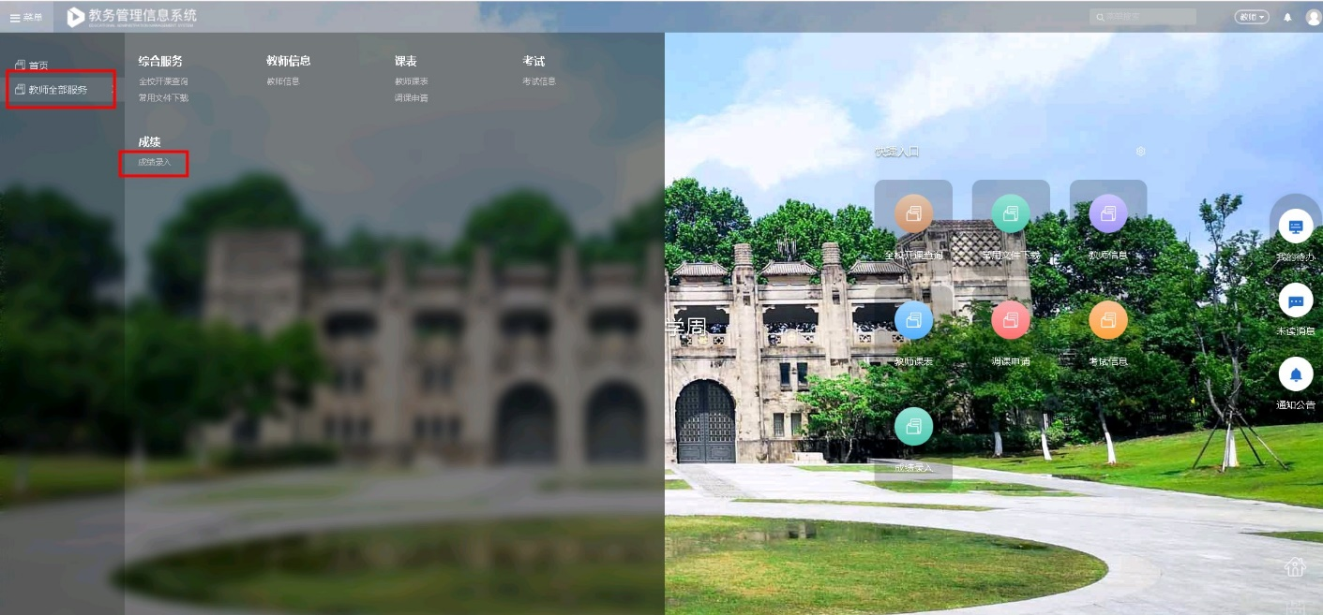
点击左上角选择对应学期的成绩录入任务，界面展现的为对应学期录入批次的录入任务
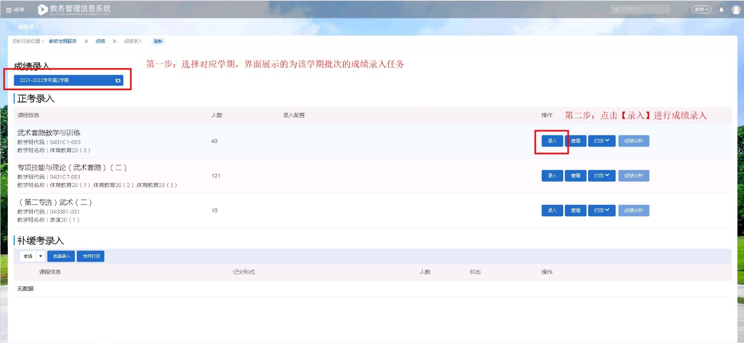
第二步 设置成绩录入比例
点击【录入】，进入成绩录入配置界面，该界面配置总评成绩计算规则、各类成绩所占总评成绩比例
- 点击【总评计算规则设置】右侧的下拉框，选项有：百分制、五级制、两档制
- 在成绩类型右侧比例中，填写各成绩类型所占总成绩比例（比如平时成绩40%，期末成绩60%）
- 最后可点击【开始录入】进入成绩录入界面
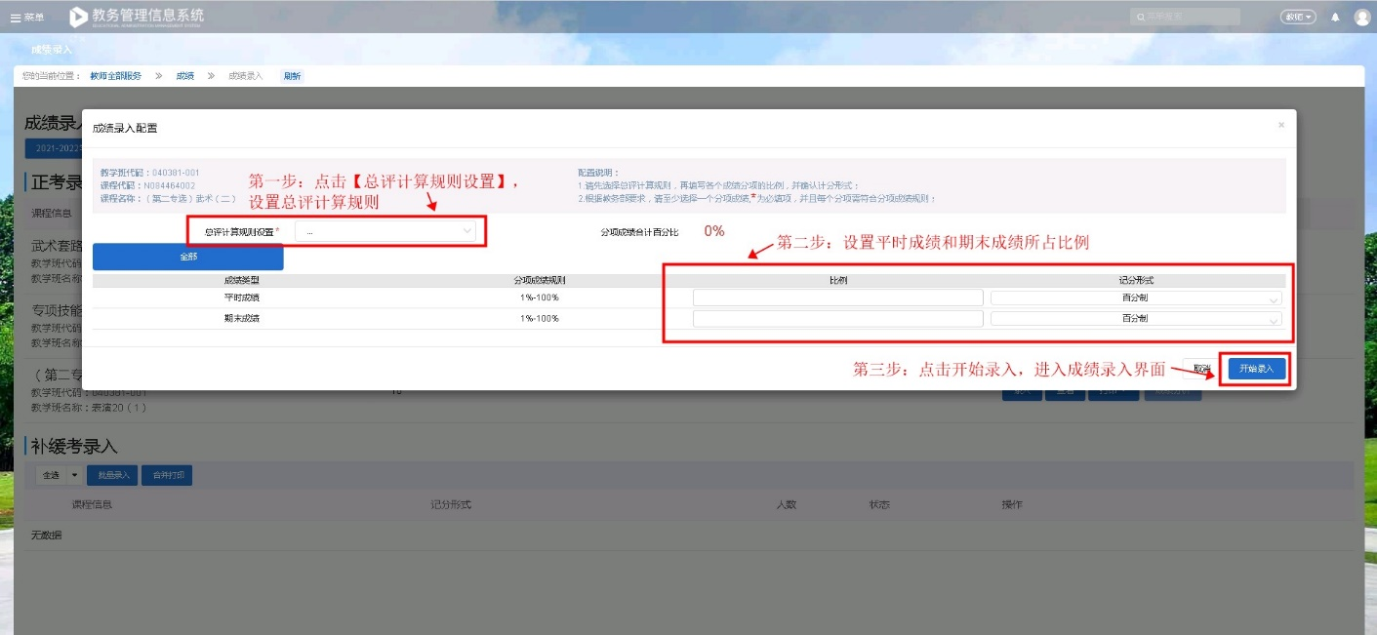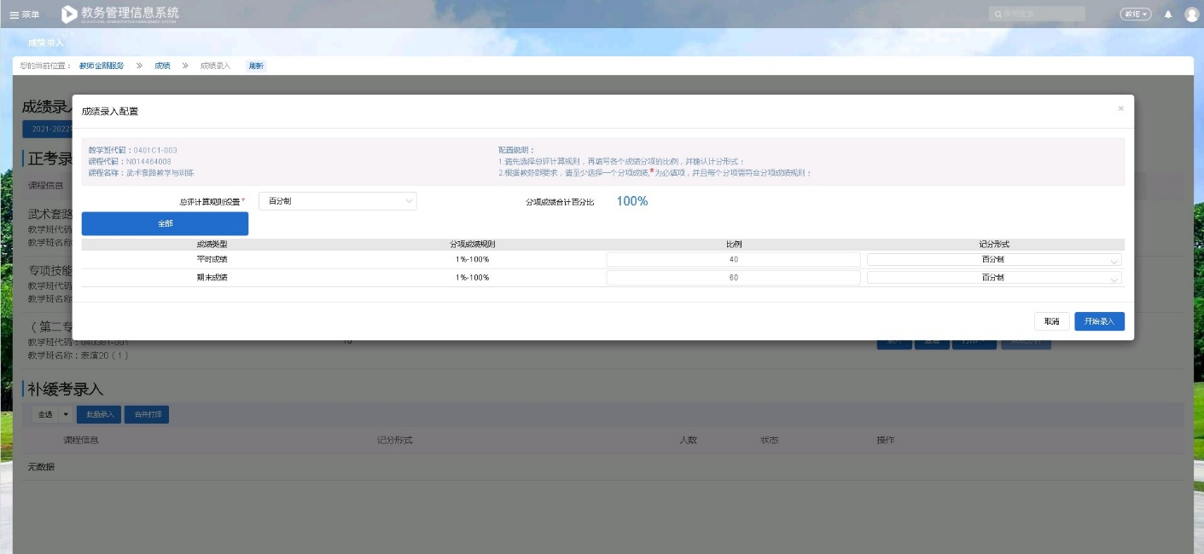
当平时成绩或期末成绩只需录入一项时，将需要录入的成绩类型比例设置为100，另一项置空（不需要填0），下图为只需录入期末成绩的情况，点击【开始录入】即可录入期末成绩。
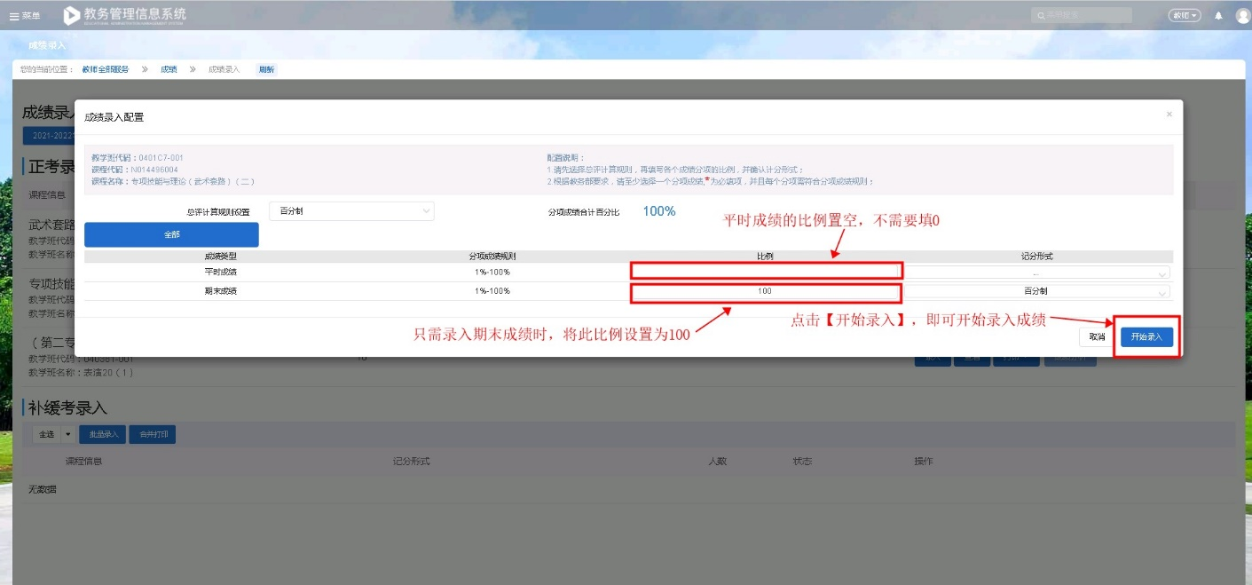
第三步 成绩录入
下图为点击【开始录入】按钮进入的成绩录入界面，成绩录入可在线填写，也可下载导入模板，EXCEL表格批量导入。【导出】按钮导出的为当前成绩录入的学生成绩信息。
注：重修免听的学生必须先设置个性化成绩百分比，再进行成绩录入
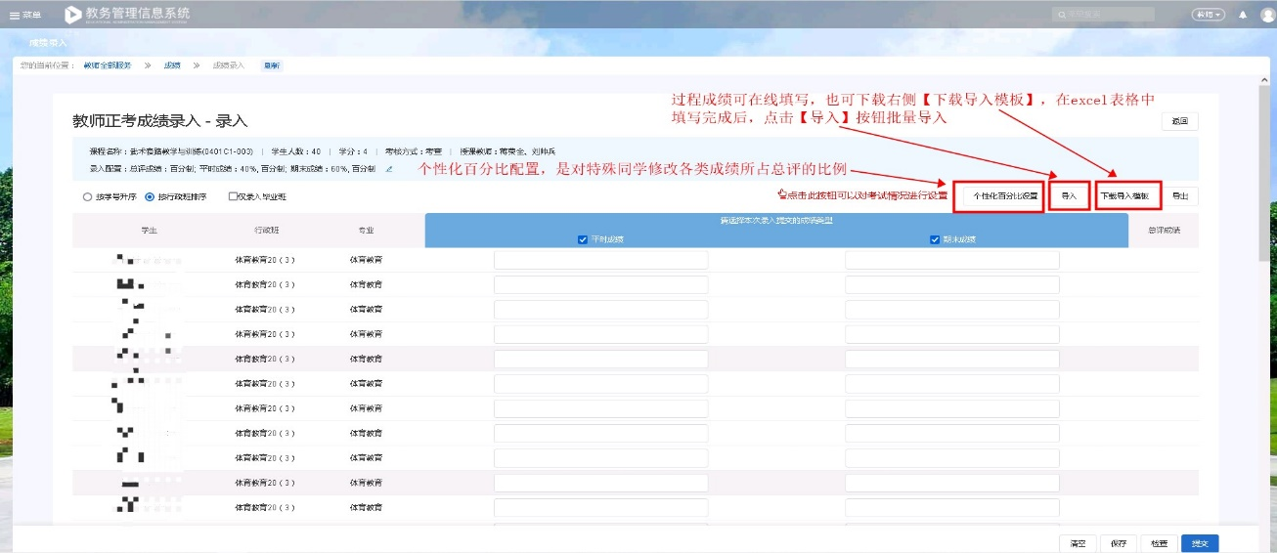
当有学生有缓考、违纪、缺考、未考、作弊其中之一情况时，点击期末成绩输入框右侧的按钮，选择该学生对应的情况即可。
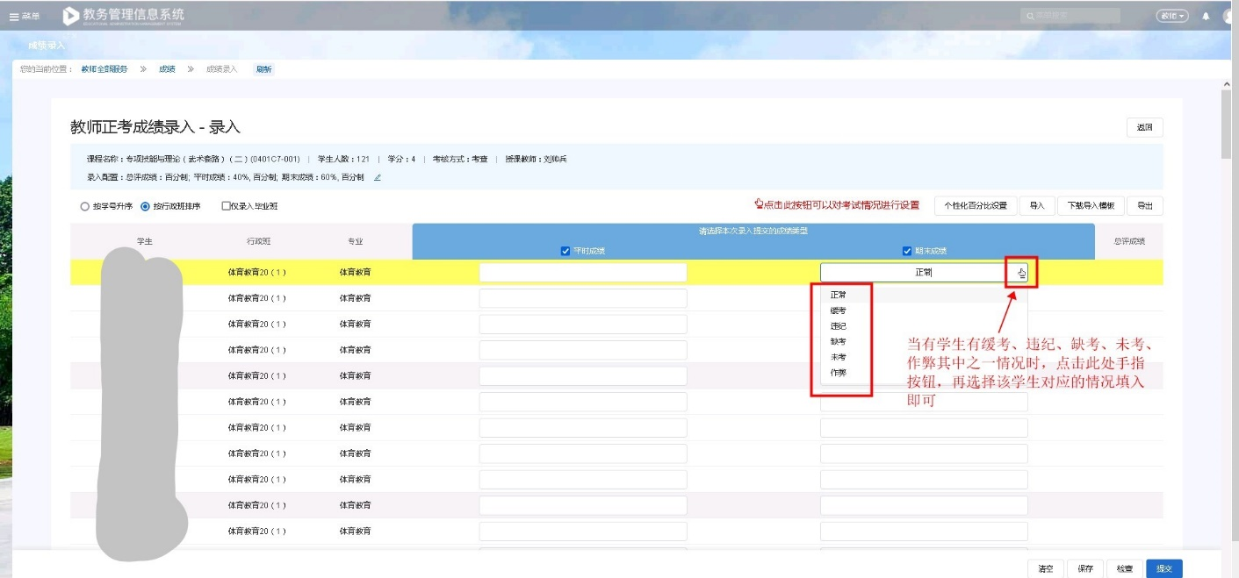
点击【下载导入模板】，打开模板后，只需要填写平时成绩和期末成绩这两列，其它列信息均不要改动，否则可能导致上传模板时上传失败。
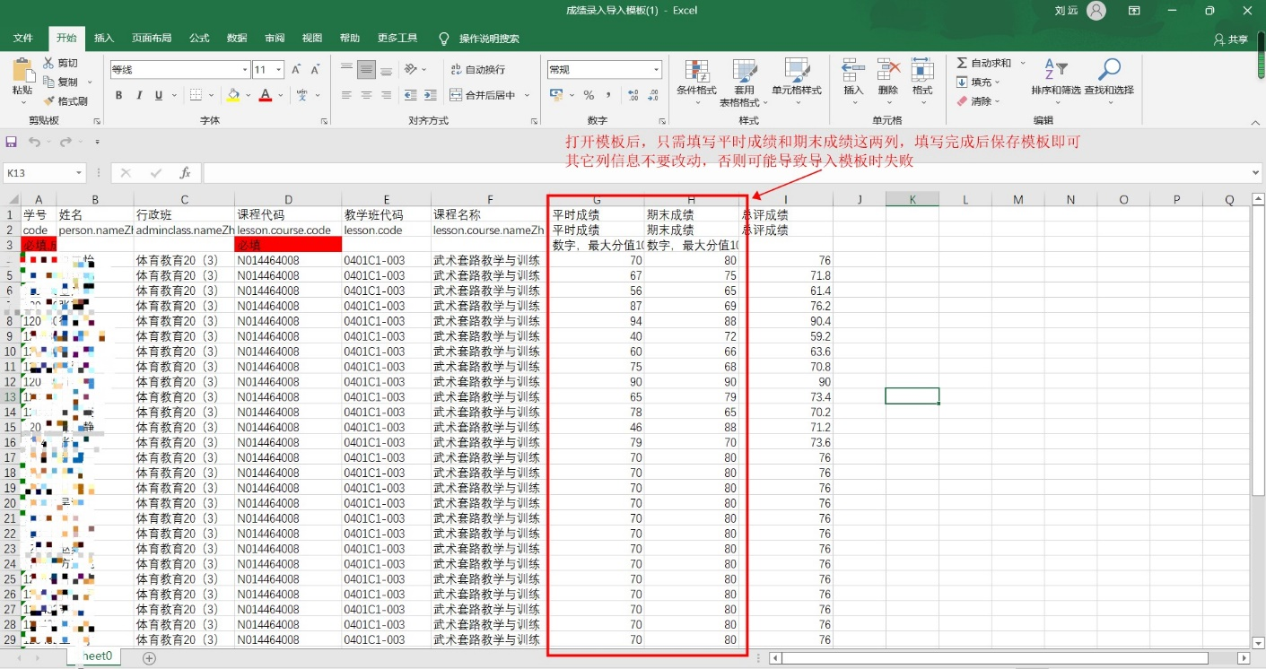
编辑好模板中成绩信息后，点击【导入】，弹窗第一步点击【选择】，选择磁盘对应的EXCEL表格文件，第二步点击【上传】即可。
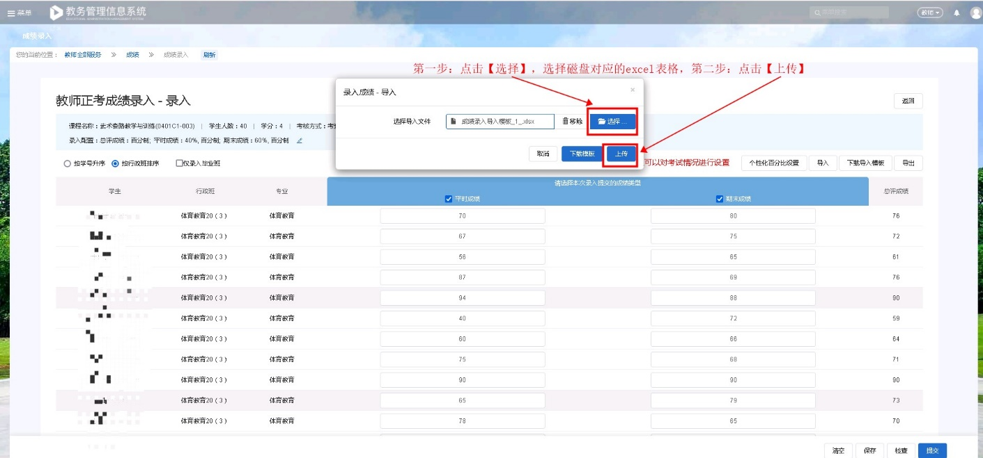
成绩录入完成后，点击【保存】，再点击【提交】，即完成成绩的提交。

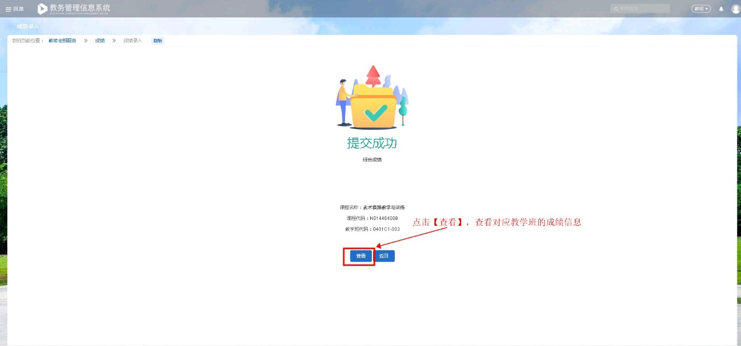
提交成功界面，点击【查看】，可查看对应课程的成绩状态、成绩列表等信息，点击【返回】后可看到录入状态已经变成录入完成。
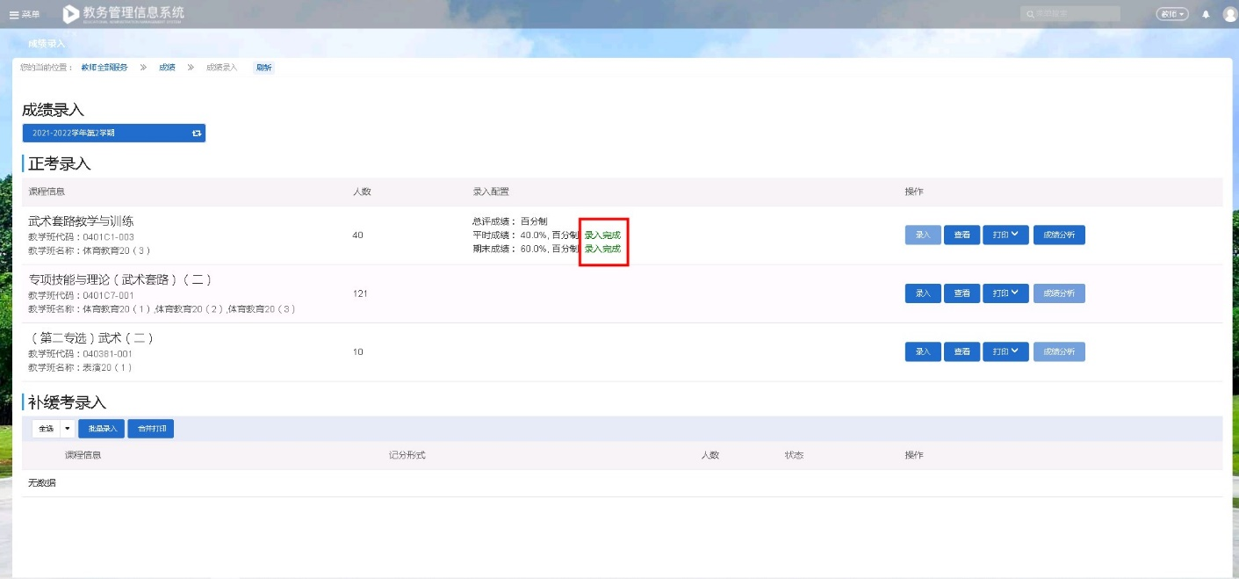
注：如果老师提交成绩后发现有学生的成绩录错了，此时可联系院系教务员老师把成绩打回至提交之前的状态，修改填错的成绩后再次提交。
- 成绩打印
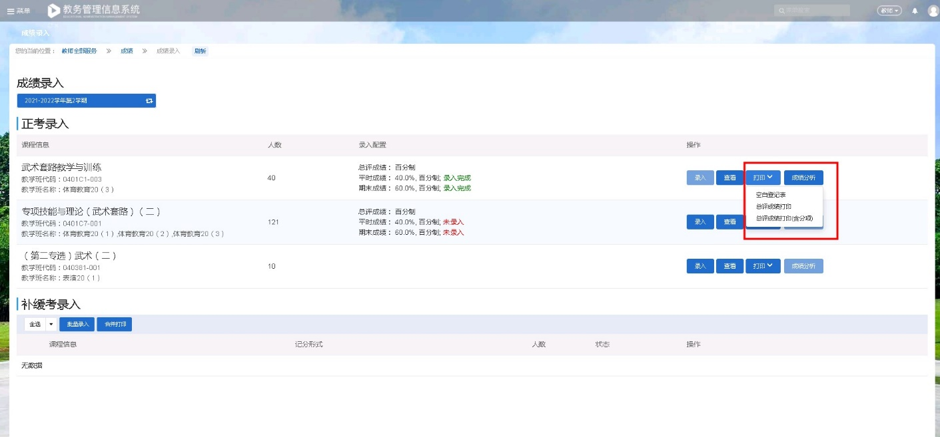
以【总评成绩打印】为例，见下图
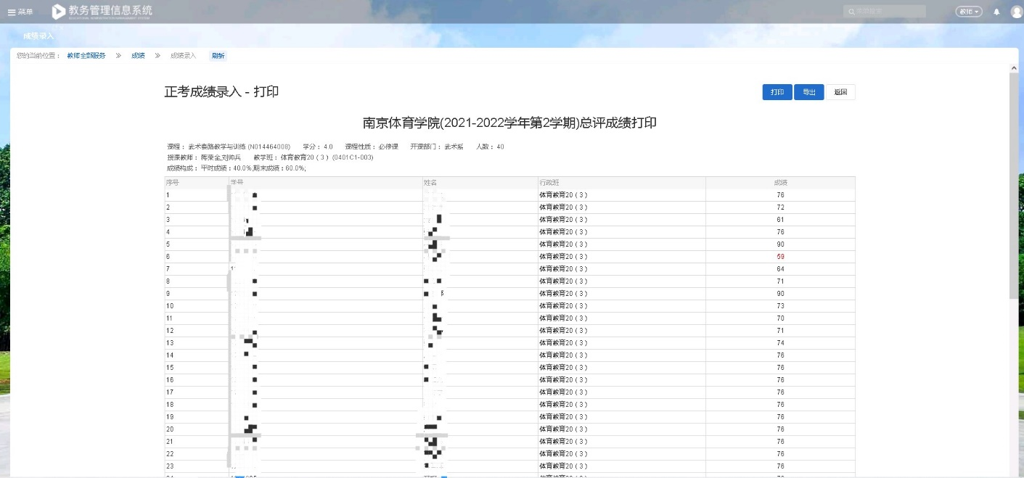
- 成绩分析表填写与打印
第一步：点击【成绩分析】
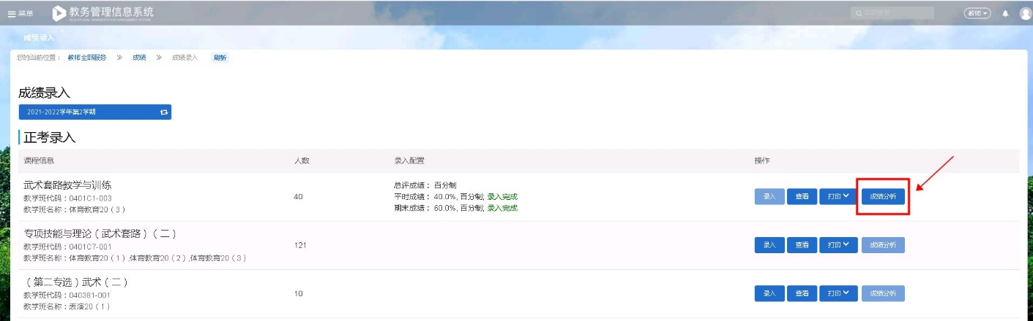
第二步：点击【填写】
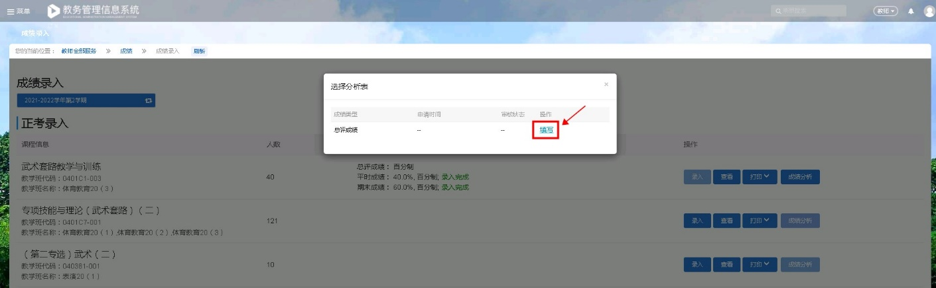
第三步：填写成绩分析与试卷分析
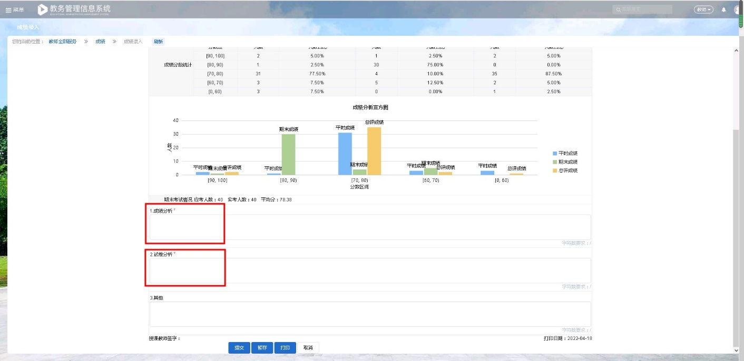
第四步：点击【提交】
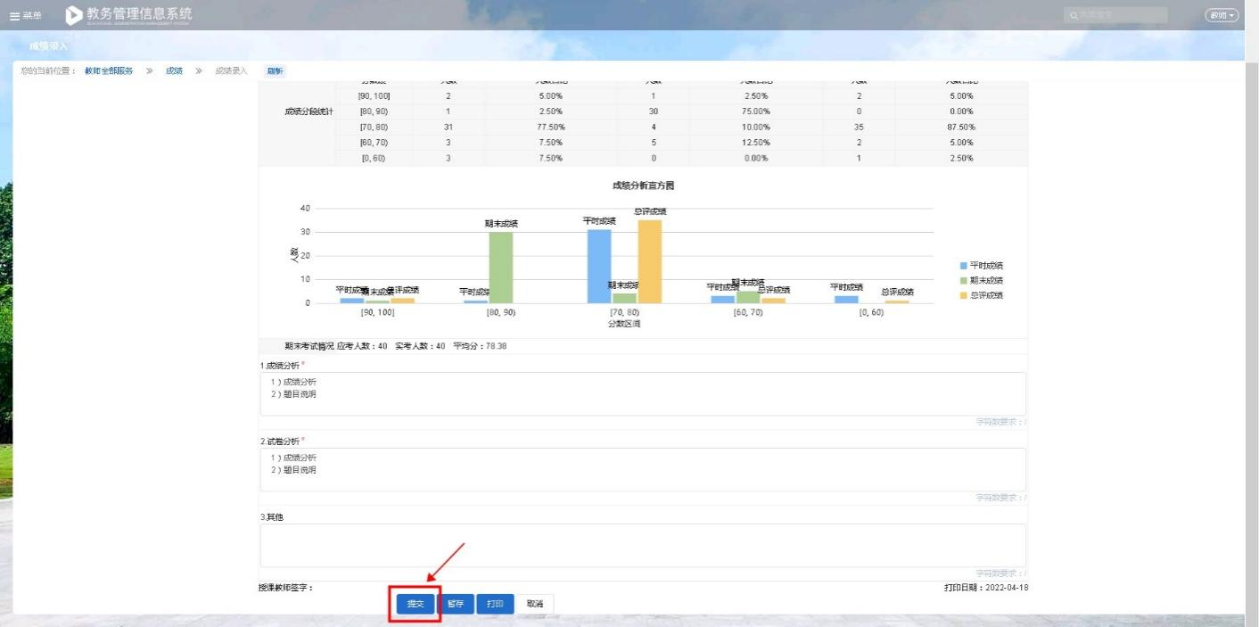
第五步：点击【打印】，见下图
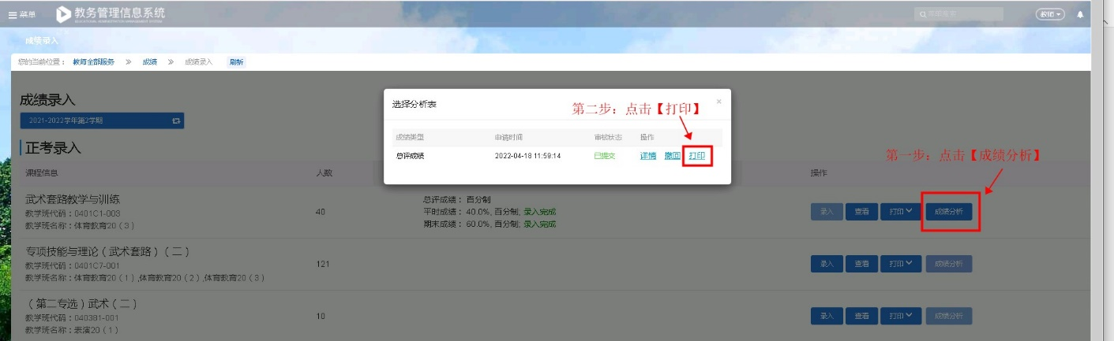
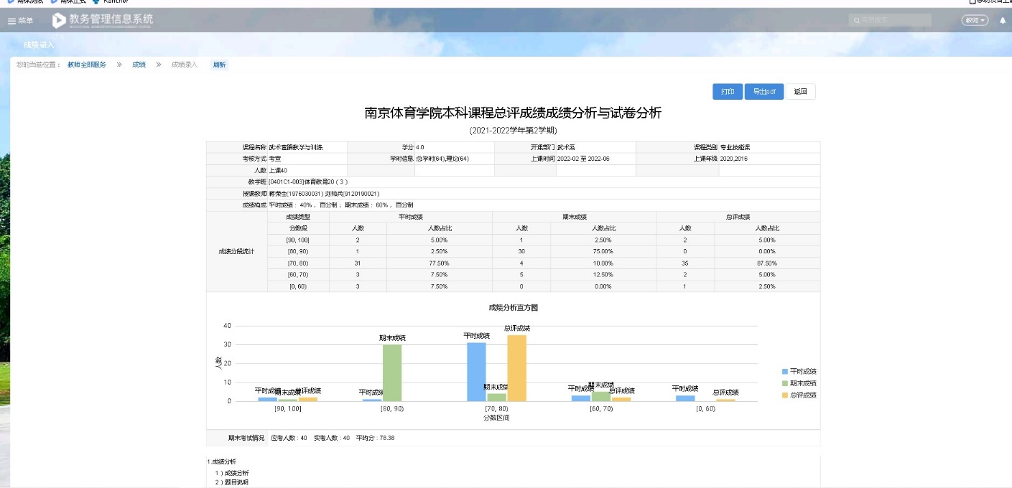
- 成绩更正申请
位置：【菜单】->【教师全部服务】->【成绩】->【成绩更正申请】
或者在快捷入口处点击【成绩更正申请】
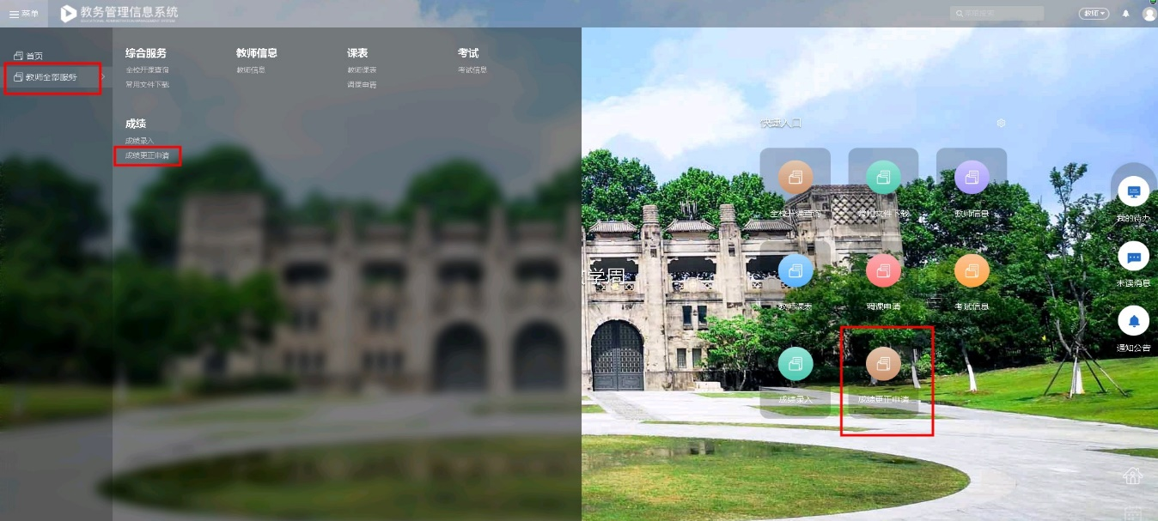
点击【新建申请】，输入需要更正成绩学生的学号，点击【查询课程成绩】，再点击【申请更正】
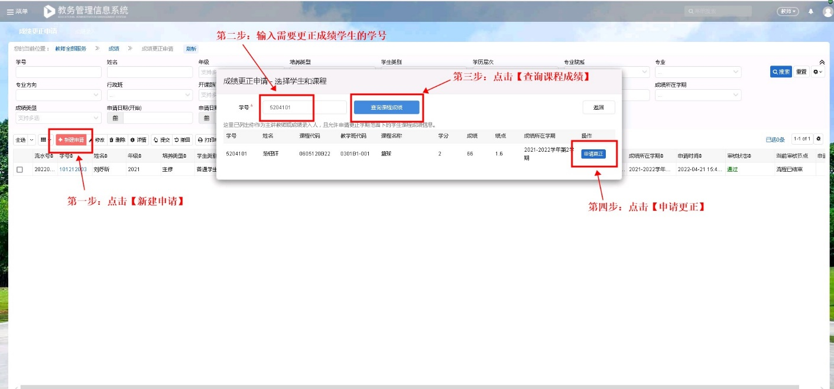
点击【更正】，输入更正后成绩，如果是违纪，作弊等情况，可点击右侧手势按钮进行对应情况的选择，点击【确定】，勾选成绩更正理由，填写申请理由或备注，点击【选择】上传附件，最后点击【提交】。
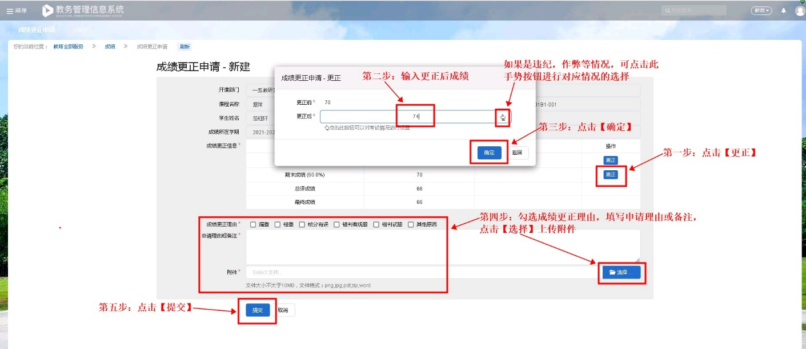
提交后审核状态为已提交，待审核流程结束后审核状态变为通过，即完成了该学生该课程的成绩更正。
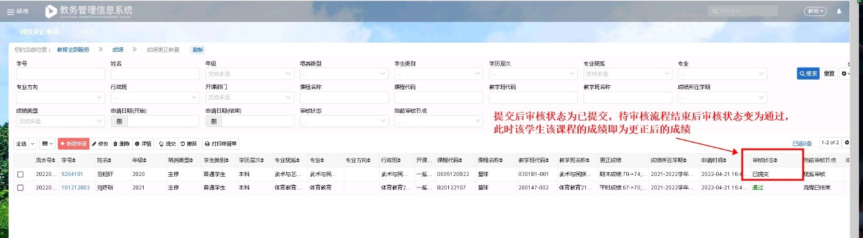
您在使用过程中如果有什么技术问题，可加入这个QQ群咨询技术工程师。

